АДМИНИСТРАЦИЯ МУНИЦИПАЛЬНОГО ОБРАЗОВАНИЯ «ЧЕРДАКЛИНСКИЙ РАЙОН» УЛЬЯНОВСКОЙ ОБЛАСТИ

П О С Т А Н О В Л Е Н И Е

26 июня 2019г. № 767
р.п.Чердаклы

О внесении изменений в постановление администрации муниципального образования «Чердаклинский район» Ульяновской области от 05.03.2018 №142 «Об утверждении схемы размещения нестационарных торговых объектов на территории муниципального образования «Чердаклинский район» Ульяновской области и признании утратившим силу постановления администрации муниципального образования «Чердаклинский район» Ульяновской области
от 25.08.2017 №579

В соответствии с Федеральным законом от 28.12.2009 №381-ФЗ «Об основах государственного регулирования торговой деятельности в Российской Федерации», приказом Министерства сельского, лесного хозяйства и природных ресурсов Ульяновской области от 22.01.2016 №6 «Об утверждении Порядка разработки и утверждения органами местного самоуправления схем размещения нестационарных торговых объектов на территории Ульяновской области», администрация муниципального образования «Чердаклинский район» Ульяновской области п о с т а н о в л я е т:
1. Внести в постановление администрации муниципального образования «Чердаклинский район» Ульяновской области от 05.03.2018 №142 «Об утверждении схемы размещения нестационарных торговых объектов на территории муниципального образования «Чердаклинский район» Ульяновской области и признании утратившим силу постановления администрации муниципального образования «Чердаклинский район» Ульяновской области от 25.08.2017 №579» следующие изменения:
1.1.Раздел 1 приложения к постановлению дополнить строками 1.17, 1.18, 1.19, 1.20 следующего содержания:
«
1.17 | р.п. Чердаклы, ул. 50 лет ВЛКСМ, перед домом №22 | Собственность не разграничена | 20 | павильон | постоянно | Заявление хозяйствующего субъекта | Приложение 29
1.18 | р.п. Чердаклы, ул. 50 лет ВЛКСМ, перед домом №22 | Собственность не разграничена | 9 | павильон | постоянно | Заявление хозяйствующего субъекта | Приложение 30
1.19 | р.п. Чердаклы, ул.Советская напротив д.26 | Собственность не разграничена | 25 | киоск | постоянно | Заявление хозяйствующего субъекта | Приложение 31
1.20 | р.п. Чердаклы, ул. 50 лет ВЛКСМ, между магазином «Магнит» и пожарной частью | Собственность не разграничена | 110 | павильон | постоянно | Заявление хозяйствующего субъекта | Приложение 32
»;
1.2.) Строку 2.1. раздела приложения к постановлению изложить в следующей редакции:
«
2.1 | п. Лесная Быль, напротив жилого дома 1 | Собственность не разграничена | 80 | павильон | постоянно | Заявление хозяйствующего субъекта | Приложение 14
»;
1.3. В пункте 3.3 раздела 3 приложения цифру «10,0» заменить цифрой «70».
1.4.) Раздел 3 приложения к постановлению дополнить строкой 3.6 следующего содержания:
«
3.6 | п. Октябрьский,  ул. Студенческая, рядом с д.32а | Собственность не разграничена | 6 | киоск | постоянно | Заявление хозяйствующего субъекта | Приложение 33
».
1.5.) Приложение к постановлению дополнить приложениями 29,30,31,32, 33 следующего содержания:
«
Приложение 29
Чердаклинский район, р.п. Чердаклы, ул. 50 лет ВЛКСМ, перед д.22

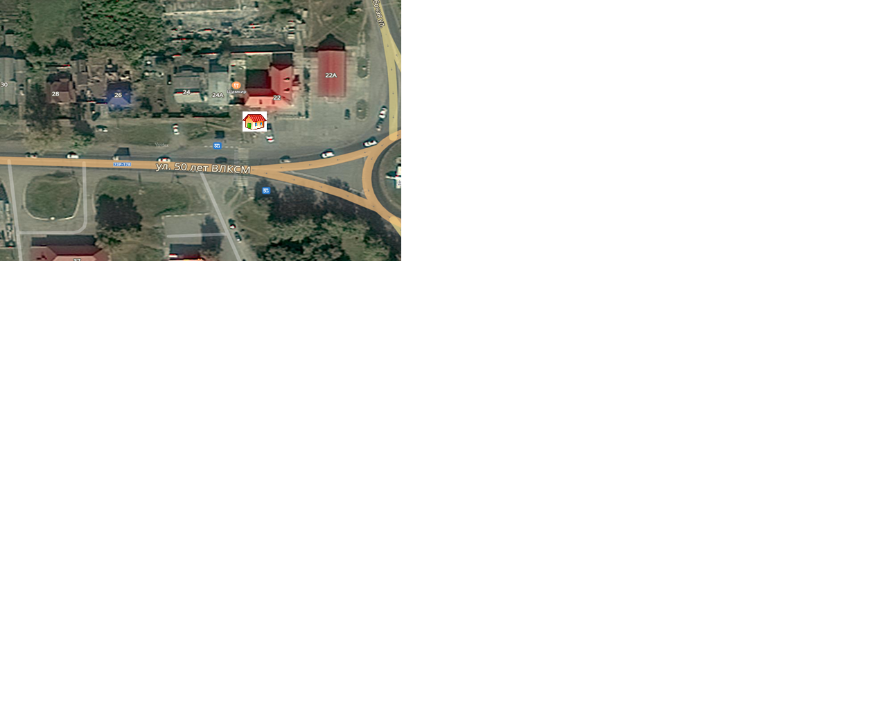
Приложение 30
Чердаклинский район, р.п. Чердаклы, ул. 50 лет ВЛКСМ, перед д.22

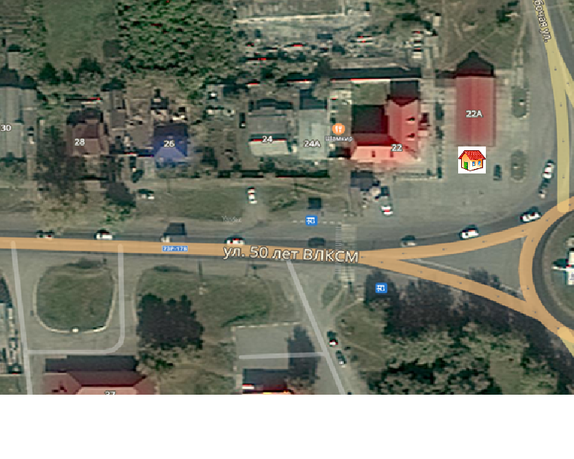

Приложение 31
Чердаклинский район, р.п.Чердаклы, ул.Советская, напротив д.26

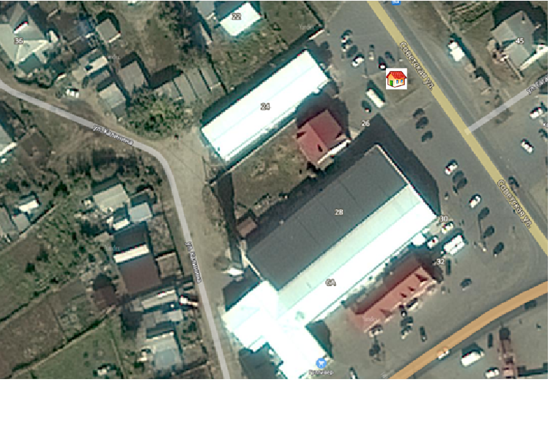

Приложение 32
Чердаклинский район, р.п. Чердаклы, ул. 50 лет ВЛКСМ, между магазином «Магнит» и пожарной частью

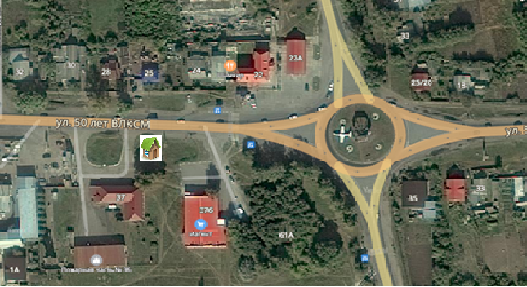
Приложение 33
Чердаклинский район, п. Октябрьский, ул. Студенческая, рядом с д.32а.

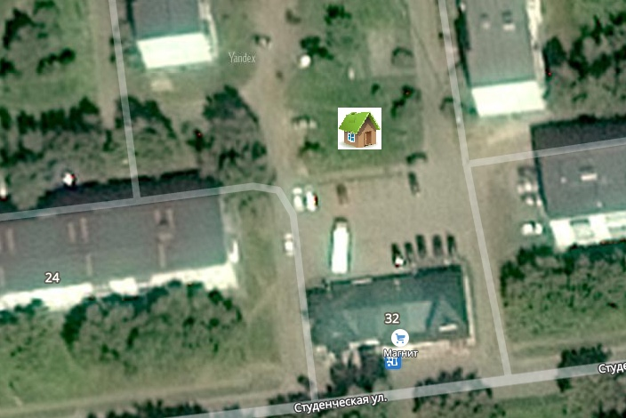
».
2. Настоящее постановление вступает в силу после его официального обнародования.

Глава администрации муниципального
образования «Чердаклинский район»
Ульяновской области М.А.Шпак

